**Техническое задание**

1: Данный проект является сайтом, оказывающим услуги составления тренировок на дому. На сайте будет размещено меню, информация о сайте и тренерах, несколько примеров тренировок, заказ тренера…

2: Цели сайта:  
* Привлечь больше людей заниматься спортом  
* Дать людям возможность заниматься на дому, во время эпидемии

3: В обязанности исполнителя входит: разработка дизайна, изучение сайтов-конкурентов, создание прототипа, разработка сайта с использованием HTML, CSS, JS.

4: В проекте используются: HTML, CSS, JS, NodeJS.

5. 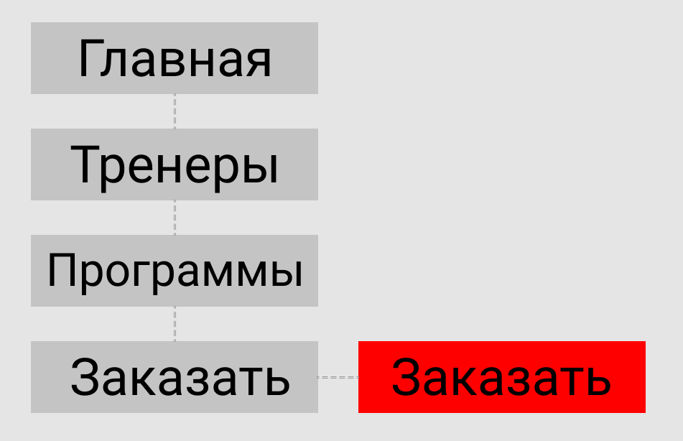

6: Сайт состоит из 4 страниц: «Главная», «Тренеры», «Программы тренировок», «Заказать тренера»

Шапка сайта содержит название сайта, логотип и меню. Меню содержит переходы на другие страницы сайта. На странице «Главная» находится основная информация. Блоки с фотографиями и некоторой информацией, в конце страницы способы связи. На странице «Тренеры» располагается информация о тренерах, их фотографии и заслуги в спорте. На странице программа тренировок располагаются уже готовые программы и возможность просмотра группы мышц, задействованных в выбранной тренировке. На странице «Заказать тренера» находится форма, позволяющая оставить свои данные и выбрать тренера для индивидуальных тренировок, а также отзывы других пользователей.

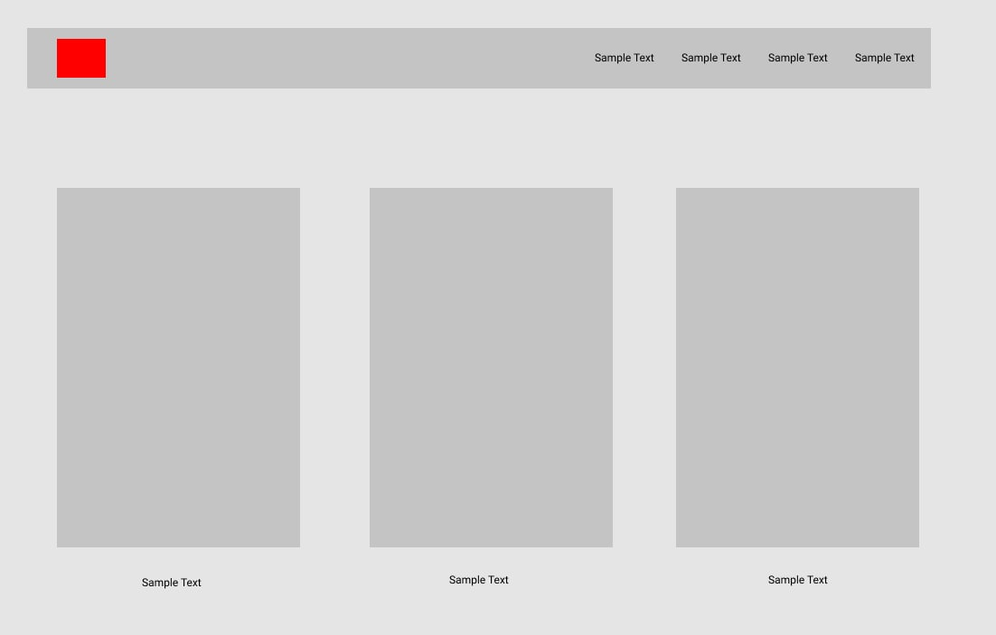

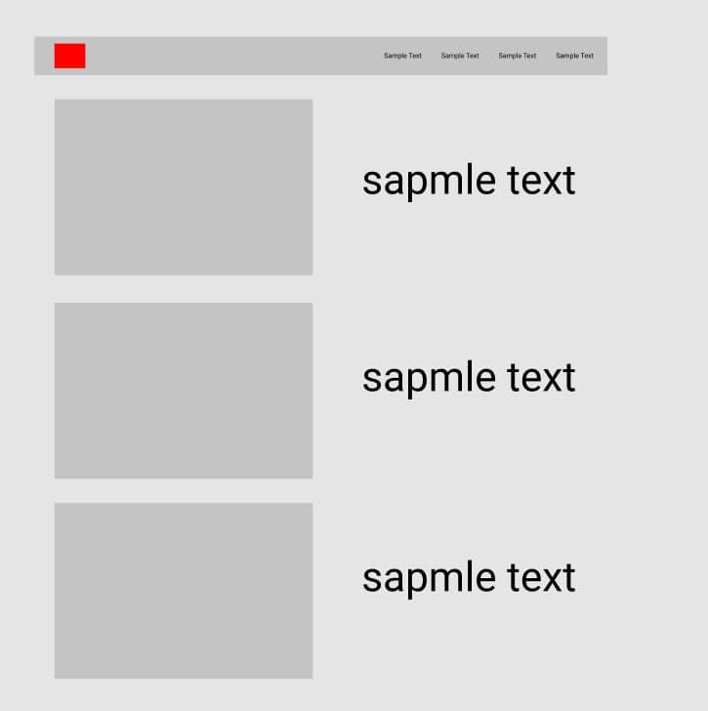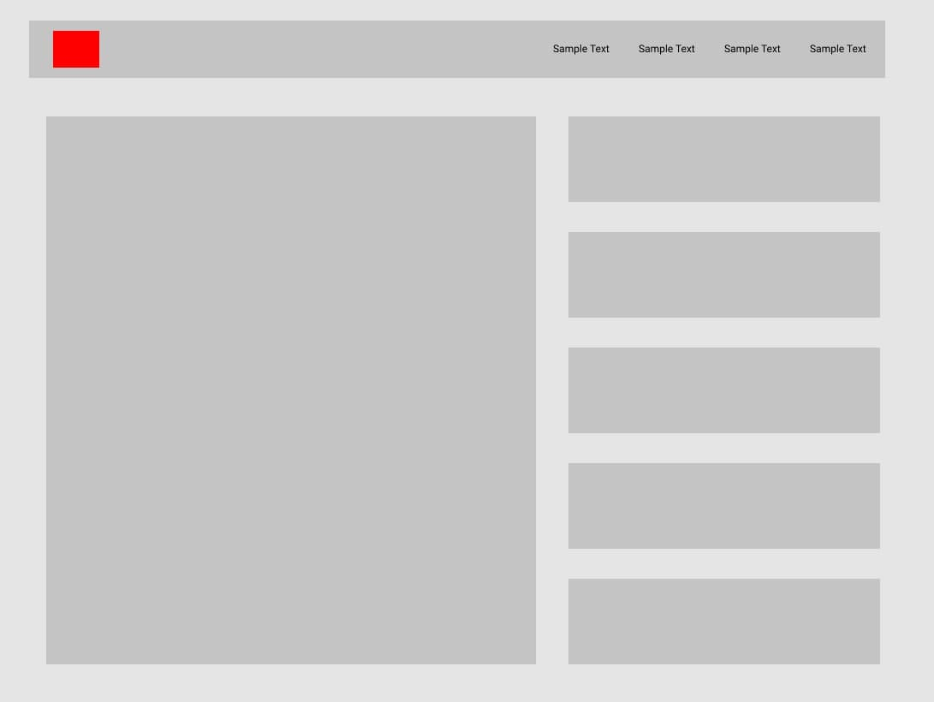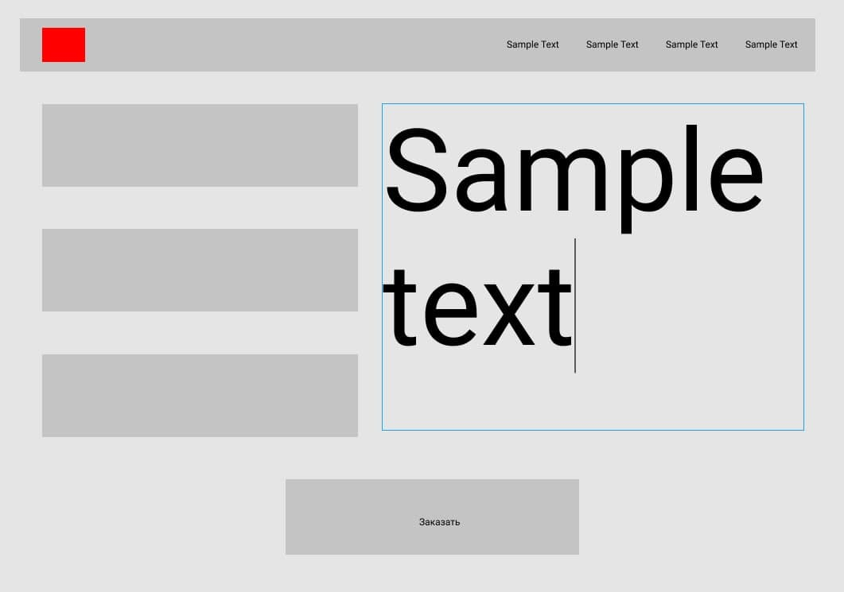

7: Сайт должен корректно отображаться во всех основных браузерах (Google Chrome, Mozilla Firefox, Microsoft Edge). Дизайн должен быть выполнен в неярких преимущественно темных, полупрозрачных цветах. Должны быть отклики кнопок, анимации и т.д.

Формат используемых в проекте изображений: JPG, PNG.

Шрифт: BebasNeueCyrillic  
Используемые цвета(в основном): черный (#000000). белый (#FFFFFF), пшеничный(#f5deb3)

8. Сайт наполняется информацией о программах тренировок, правильном питании, информации о тренерах.